利用希望者様 現状把握表 （おもて）
［基礎情報］
氏名： 様 性別：（ 男 ・ 女 ）
生年月日：（S ・ H ・ R） 年 月 日 （ 歳） 身長： cm 体重： kg
診断名： （発症日： 年 月 日 ）
障害名：（ 完全四肢麻痺 ・ 不全四肢麻痺 ・ その他 ： ）

［可動域制限の有無］ (正常： - 軽度： + 中等度： ++ 重度： +++)
 | Rt |  | Lt |  | 備考
 | 屈曲 | 伸展 | 屈曲 | 伸展
肩
肘
手
股
膝
足

［筋力（MMT）］
 | Rt | Lt |  | Rt | Lt
三角筋 |  |  | 股屈筋
上腕二頭筋 |  |  | 膝伸筋
腕橈骨筋 |  |  | 足背屈筋
橈側手根伸筋 |  |  | 母伸筋
回内筋 |  |  | 足底屈筋
上腕三頭筋
橈側手根屈筋

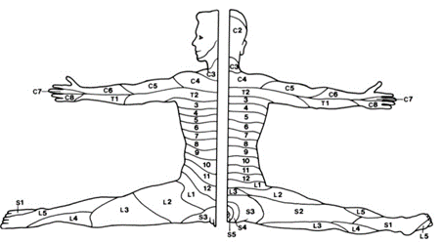
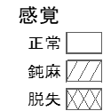
［その他の機能］
[ 肛門周囲； ]
筋緊張、自律神経系症状、他

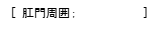

［日常生活活動能力］
項目 | 自立度 | 方法等
食事 | [ 自立 ，要監視 ，一部介助 ，全介助 ] | 自助具： 無 ・ 有 （ ）
整容 | [ 自立 ，要監視 ，一部介助 ，全介助 ] | 自助具： 無 ・ 有 （ ）
更衣 | [ 自立 ，要監視 ，一部介助 ，全介助 ]
排尿 | [ 自立 ，要監視 ，一部介助 ，全介助 ] | 自尿 ・ 自己導尿 ・ 留置ｶﾃｰﾃﾙ ・ 膀胱瘻 ・他
排便 | [ 自立 ，要監視 ，一部介助 ，全介助 ] | ベッド上 ・ 洋式 ・ 他（ ）
入浴 | [ 自立 ，要監視 ，一部介助 ，全介助 ]
起き上がり | [ 自立 ，要監視 ，一部介助 ，全介助 ] | 器具、方法等（ ）
立ち上がり | [ 自立 ，要監視 ，一部介助 ，全介助 ] | 器具、方法等（ ）
移乗 | [ 自立 ，要監視 ，一部介助 ，全介助 ] | 器具、方法等（ ）
車椅子駆動 | [ 自立 ，要監視 ，一部介助 ，全介助 ] | 上肢操作 ・ 下肢操作 ・他（ ）
歩行 | [ 自立 ，要監視 ，一部介助 ，全介助 ] | 杖： 無 ・ 有（ ）装具：無 ・ 有（ ）
利用希望者様 現状把握表 （うら）
［車椅子］
乗車可能時間： h/日 ［型式（・自走式 ・簡易電動 ・電動 ） 所持、 作製中 、 未所持 ］
※当センターの訓練は、平日9時から16時40分までです。食事時間を含めて日中は車椅子上で過ごします。最低でも4時間程度は連続して乗車できる体力が必要です。

［褥瘡］
・なし
・現在あり ［部位： 坐骨 ・ 仙骨 ・ 尾骨 ・ その他（ ）］
・過去にあり（治癒済） ［部位： 坐骨 ・ 仙骨 ・ 尾骨 ・ その他（ ）］
※褥瘡以外に医療的なケアが必要な方については、事前にご相談ください。受け入れが難しい場合があります。なお、褥瘡がある方（完治すれば可）は、当センターの受入れはできません。

［既往歴や基礎疾患、感染症の有無］
無 ・ 有
※有の場合は、詳細をご記載ください。

［服薬状況］

［食事］
アレルギー： 無 ・ 有 （ ）
制限食： 無 ・ 有 （ ）

［その他］

ご本人やご家族の障害理解の状況・告知の有無：

ご本人の当センターの利用目的や訓練に対する意向等：

その他特記事項：

記載者情報
医療機関、施設名称：
評価者名： （PT、OT、他）、 （PT、OT他）
評価日： 年 月 日
別府重度障害者センター

